# Gợi ý: cách lấy giá trị và hiển thị text của radio button, checkbox, select

# Với radio button

* Để lấy được giá trị của radio, bắt buộc phải khai báo giá trị cho thuộc tính value của input này, thường là 1 giá trị number, sau đó dựa vào giá trị này để hiển thị text tương ứng với radio đó
* Ví dụ:

<**input type="radio" name="gender" value="1"** /> Male

<**input type="radio" name="gender" value="2"** /> Female

* Cách hiển thị, giả sử form có method POST

…

$gender = $_POST[**'gender'**];  
**if** ($gender == 1) {  
 **echo 'Male'**;  
}  
**else** {  
 **echo 'Female'**;  
}

…

# Với checkbox

* Cần khai báo name của các checkbox giống hệt nhau, và phải có dạng array, cần sử dụng vòng lặp foreach để lặp mảng này, để hiển thị ra text tương ứng
* Ví dụ

<**input type="checkbox" name="checkbox[]" value="1"** /> Check1  
<**input type="checkbox" name="checkbox[]" value="2"** /> Check2  
<**input type="checkbox" name="checkbox[]" value="3"** /> Check3

* Cách hiển thị, giả sử form có method POST

…

$checkboxArr = $_POST[**'checkbox'**];  
**foreach** ($checkboxArr **as** $checkbox) {  
 **if** ($checkbox == 1) {  
 **echo 'Check1'**;  
 }  
 **else if** ($checkbox == 2) {  
 **echo 'Check2'**;  
 }  
 **else** {  
 **echo 'Check3'**;  
 }  
}

…

# Với select

* Cần khai báo name cho thẻ select, các option của select cần khai báo thuộc tính value, sau đó check để hiển thị text tương ứng tương tự radio button
* Ví dụ
* <**select name="select"**>  
   <**option value="1"**>Option 1</**option**>  
   <**option value="2"**>Option 2</**option**>  
  </**select**>
* Cách hiển thị, giả sử form có method POST
* …
* $gender = $_POST[**select**];  
  **if** ($gender == 1) {  
   **echo 'Option 1'**;  
  }  
  **else** {  
   **echo 'Option 2'**;  
  }
* …

# BÀI TẬP

1. Tạo form như hình sau, với các yêu cầu validate dữ liệu như sau

* Name không được để trống
* Email không được để trống, phải có định dạng email
* Các trường Specific Time, Class details không được để trống

Sau khi xử lý validate hãy hiển thị các thông tin mà user vừa nhập, có dạng sau:

**Your Given details are as:**

**Name: <giá-trị>**

**Email: <giá-trị>**

**Specific Time: <giá-trị>**

**Class details: <giá-trị>**

**Gender: <giá-trị>**

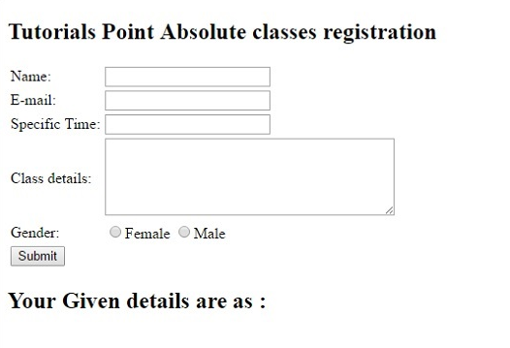

1. Tạo form như hình sau, với các yêu cầu validate:

* Tất cả các trường không được để trống
* Trường display name không được vượt quá 24 ký tự
* Trường email phải có định dạng email

Sau khi xử lý xong validate, hãy hiển thị tất cả các thông tin mà user vừa nhập, có dạng sau:

**Username: <giá-trị>**

**Password: <giá-trị>**

**User type: <giá-trị>**

**Display name: <giá-trị>**

**Address: <giá-trị>**

**Email: <giá-trị>**

**Gender: <giá-trị>**

